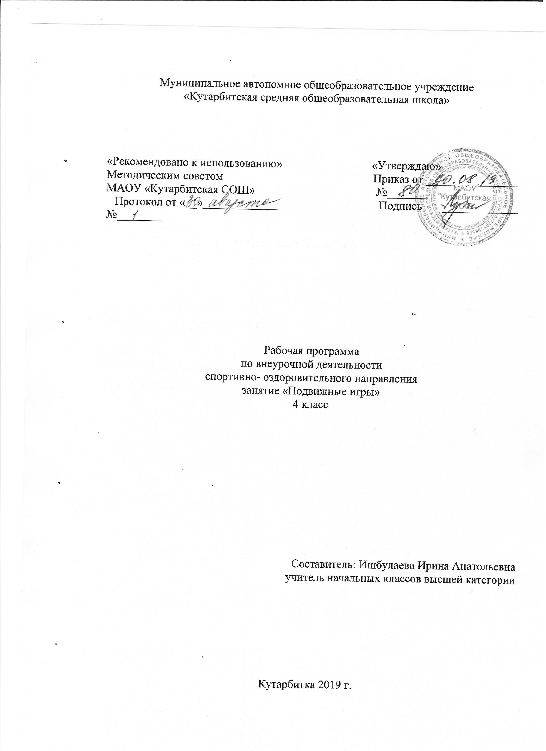

**1.Планируемые результаты освоения учебного предмета, курса**

**Личностные универсальные учебные действия** обеспечивают ценностносмысловую ориентацию обучающихся (умение соотносить поступки и события с принятыми этическими принципами, знание моральных норм и умение выделить нравственный аспект поведения) и ориентацию в социальных ролях и межличностных отношениях.

Применительно к учебной деятельности следует выделить три вида личностных действий: личностное, профессиональное, жизненное самоопределение; смыслообразование, т. е. установление обучающимися связи между целью учебной деятельности и её мотивом, другими словами, между результатом учения и тем, что побуждает к деятельности, ради чего она осуществляется. Ученик должен задаваться вопросом: какое значение и какой смысл имеет для меня учение? — и уметь на него отвечать; нравственно-этическая ориентация, в том числе и оценивание усваиваемого содержания (исходя из социальных и личностных ценностей), обеспечивающее личностный моральный выбор.

***Метапредметные результаты***

***Регулятивные универсальные учебные действия*** обеспечивают обучающимся организацию своей учебной деятельности. К ним относятся:

- целеполагание как постановка учебной задачи на основе соотнесения того, что уже известно и усвоено обучающимися, и того, что ещё неизвестно;

- планирование — определение последовательности промежуточных целей с учётом конечного результата; составление плана и последовательности действий;

- прогнозирование — предвосхищение результата и уровня усвоения знаний, его временны´х характеристик;

- контроль в форме соотнесения способа действия и его результата с заданным эталоном с целью обнаружения отклонений и отличий от эталона;

- коррекция — внесение необходимых дополнений и корректив в план и способ действия в случае расхождения эталона, реального действия и его результата с учётом оценки этого результата самим обучающимся, учителем, другими обучающимися;

- оценка — выделение и осознание обучающимся того, что им уже усвоено и что ему ещё нужно усвоить, осознание качества и уровня усвоения; объективная оценка личных результатов работы;

- саморегуляция как способность к мобилизации сил и энергии, волевому усилию (выбору в ситуации мотивационного конфликта) и преодолению препятствий для достижения цели.

***Коммуникативные универсальные учебные действия*** обеспечивают социальную компетентность и учёт позиции других людей, партнёров по общению или деятельности; умение слушать и вступать в диалог; участвовать в коллективном обсуждении проблем; способность интегрироваться в группу сверстников и строить продуктивное взаимодействие и сотрудничество со сверстниками и взрослыми.

К коммуникативным действиям относятся:

* планирование учебного сотрудничества с учителем и сверстниками — определение цели, функций участников, способов взаимодействия;
* постановка вопросов — инициативное сотрудничество в поиске и сборе информации;
* разрешение конфликтов — выявление, идентификация проблемы, поиск и оценка альтернативных способов разрешения конфликта, принятие решения и его реализация;
* управление поведением партнёра — контроль, коррекция, оценка его действий;
* умение с достаточной полнотой и точностью выражать свои мысли в соответствии с задачами и условиями коммуникации; владение монологической и диалогической формами речи в соответствии с грамматическими и синтаксическими нормами родного языка, современных средств
* учиться выполнять предлагаемые задания в паре, группе из 3-4 человек (средством формирования этих действий служит работа в малых группах).

Предметные результаты освоения курса

**Выпускник научится:**

* ориентироваться в понятиях «физическая культура», «режим дня»; характеризовать назначение утренней зарядки, физкультминуток и физкультпауз, уроков физической культуры, закаливания, прогулок на свежем воздухе, подвижных игр, занятий спортом для укрепления здоровья, развития основных физических качеств;
* раскрывать на примерах положительное влияние занятий физической культурой на успешное выполнение учебной  
  и трудовой деятельности, укрепление здоровья и развитие физических качеств;
* ориентироваться в понятии «физическая подготовка»: характеризовать основные физические качества (силу, быстроту, выносливость, равновесие, гибкость) и демонстрировать физические упражнения, направленные на их развитие;
* характеризовать способы безопасного поведения на уроках физической культуры и организовывать места занятий физическими упражнениями и подвижными играми (как в помещениях, так и на открытом воздухе).

**Выпускник получит возможность научиться:**

* *выявлять связь занятий физической культурой с трудовой и оборонной деятельностью;*
* *характеризовать роль и значение режима дня в сохранении и укреплении здоровья; планировать и корректировать режим дня с учётом своей учебной и внешкольной деятельности, показателей своего здоровья, физического развития и физической подготовленности.*

**Способы физкультурной деятельности**

**Выпускник научится:**

* отбирать упражнения для комплексов утренней зарядки и физкультминуток и выполнять их в соответствии с изученными правилами;
* организовывать и проводить подвижные игры и простейшие соревнования во время отдыха на открытом воздухе и в помещении (спортивном зале и местах рекреации), соблюдать правила взаимодействия с игроками;
* измерять показатели физического развития (рост и масса тела) и физической подготовленности (сила, быстрота, выносливость, равновесие, гибкость) с помощью тестовых упражнений; вести систематические наблюдения за динамикой показателей.

**Выпускник получит возможность научиться:**

* *вести тетрадь по физической культуре с записями режима дня, комплексов утренней гимнастики, физкультминуток, общеразвивающих упражнений для индивидуальных занятий, результатов наблюдений за динамикой основных показателей физического развития и физической подготовленности;*
* *целенаправленно отбирать физические упражнения для индивидуальных занятий по развитию физических качеств;*
* *выполнять простейшие приёмы оказания доврачебной помощи при травмах и ушибах*.

**Физическое совершенствование**

**Выпускник научится:**

* выполнять упражнения по коррекции и профилактике нарушения зрения и осанки, упражнения на развитие физических качеств (силы, быстроты, выносливости, гибкости, равновесия); оценивать величину нагрузки по частоте пульса (с помощью специальной таблицы);
* выполнять организующие строевые команды и приёмы;
* выполнять акробатические упражнения (кувырки, стойки, перекаты);
* выполнять гимнастические упражнения на спортивных снарядах (перекладина, гимнастическое бревно);
* выполнять легкоатлетические упражнения (бег, прыжки, метания и броски мячей разного веса и объёма);
* выполнять игровые действия и упражнения из подвижных игр разной функциональной направленности.

**Выпускник получит возможность научиться:**

* *сохранять правильную осанку, оптимальное телосложение;*
* *выполнять эстетически красиво гимнастические и акробатические комбинации;*
* *играть в баскетбол, футбол и волейбол по упрощённым правилам;*
* *выполнять тестовые нормативы по физической подготовке;*
* *плавать, в том числе спортивными способами;*
* *выполнять передвижения на лыжах (для снежных регионов России).*

**2. Содержание учебного курса курса внеурочной деятельности с указанием форм организации и видов деятельности:**

**:**

**Физкультурно­оздоровительная деятельность.** Комплексы физических упражнений для утренней зарядки, физкульт­минуток, занятий по профилактике и коррекции нарушений осанки.

Комплексы упражнений на развитие физических качеств.

Комплексы дыхательных упражнений. Гимнастика для глаз.

**Подвижные и спортивные игры.**упражнений на внимание, силу, ловкость и координацию.

На материале лёгкой атлетики: прыжки, бег, метания и броски; упражнения на координацию, выносливость и быстроту.

На материале лыжной подготовки: эстафеты в передвижении на лыжах, упражнения на выносливость и координацию.

На материале спортивных игр:

Футбол: удар по неподвижному и катящемуся мячу; остановка мяча; ведение мяча; подвижные игры на материале футбола.

Баскетбол: специальные передвижения без мяча; ведение мяча; броски мяча в корзину; подвижные игры на материале баскетбола.

Волейбол: подбрасывание мяча; подача мяча; приём и передача мяча; подвижные игры на материале волейбола. Подвижные игры разных народов.

**На материале лёгкой атлетики**

Развитие координации: бег с изменяющимся направлением по ограниченной опоре; пробегание коротких отрезков из разных исходных положений; прыжки через скакалку на месте на одной ноге и двух ногах поочерёдно.

Развитие быстроты: повторное выполнение беговых упражнений с максимальной скоростью с высокого старта,челночный бег; бег с горки в максимальном темпе.

**На материале лыжных гонок**

Развитие координации: перенос тяжести тела с лыжи на лыжу (на месте, в движении, прыжком с опорой на палки);.

Развитие выносливости: передвижение на лыжах в режиме умеренной интенсивности, в чередовании с прохождением отрезков в режиме большой интенсивности, с ускорениями; прохождение тренировочных дистанций.

**3. Тематическое планирование ( 4 класс «Подвижные игры»)**

|  |  |  |  |
| --- | --- | --- | --- |
| №  дата | Тема занятия | Содержание | Основные виды учебной деятельности. Планируемые результаты |
| 1. | Вводное занятие: инструкция по ТБ.  Весёлая эстафета с мячами. | Инструкция по ТБ. Физическая культура как система  разнообразных форм занятий физическими упражнениями по укреплению здоровья человека. Правила предупреждения травматизма во время занятий физическими упражнениями: организация мест занятий, подбор одежды, обуви и инвентаря. | Уметь выполнять  общеразвивающие упражнения, эстафету с бегом, самостоятельно играть в разученные игры. |
| 2 | Игра «Повтори-ка» | Ходьба, бег, прыжки, лазанье, ползание,  Подвижные игры. Эстафеты. Развитие скоростно-силовых способностей | Уметь выполнять общеразвивающие упражнения, эстафету с переноской предметов, с прыжками с ноги на ногу, самостоятельно играть в разученные игры. |
| 3 | Игра «Змейка». | Физические упражнения,  Подвижные игры. Эстафеты. Развитие скоростно-силовых способностей.  Самостоятельные игры: прыжки через скакалку, «классики». | Уметь выполнять общеразвивающие упражнения, эстафету  с прыжками с ноги на ногу, самостоятельно играть в разученные игры. |
| 4 | Игра «Карлики и великаны». | Характеристика основных физических качеств: силы, быстроты, выносливости, гибкости и равновесия  Преодоление малых препятствий.  Развитие выносливости. Развитие скоростно-силовых способностей. | Уметь выполнять общеразвивающие упражнения, самостоятельно играть в разученные игры. |
| 5. | Игра « К своим флажкам» | Организация и проведение подвижных игр (на спортивных площадках и в спортивных залах  Подвижные игры.  Эстафета по кругу. Самостоятельные игры Развитие скоростно-силовых способностей | Уметь выполнять общеразвивающие упражнения, знать разученные игры, самостоятельно играть в разученные игры. |
| 6. | Игра «Ручеек». | Комплексы физических упр. Для утренней зарядки.  Равномерный бег Развитие выносливости. Игры. Эстафеты. Развитие скоростно-силовых способностей. Соревнования по подвижным играм | Уметь выполнять общеразвивающие упражнения, знать разученные игры, самостоятельно играть в разученные игры. |
| 7. | Игра «Чемпионы скакалки». | Физминуток. Комбинированная эстафета .Развитие скоростно-силовых способностей.упр.со скакалкой. | Уметь выполнять общеразвивающие упражнения, эстафету с бегом, самостоятельно играть в  разученные  игры. |
| 8. | Игра «Стрекозы». | Занятий по профилактике и коррекции нарушений осанки.  Прыжки. Подвижные игры. Эстафета с прыжками с ноги на ногу.  Самостоятельные игры. Развитие скоростно-силовых способностей. | Уметь выполнять общеразвивающие упражнения, эстафету  с прыжками с ноги на ногу, самостоятельно играть в разученные игры. |
| 9. | Игра «Построение в шеренгу». | Комплексы упражнений на развитие физических качеств.  Подвижные игры. ». Эстафета с прыжками через движущее препятствие.  Развитие скоростно-силовых способностей. | Уметь выполнять общеразвивающие упражнения, эстафету  с прыжками  на одной ноге, с прыжками через движущее препятствие, самостоятельно играть в разученные игры. |
| 10 | Игра «Два мороза» | Прыжки через скакалку.  Эстафета с переноской предметов Развитие скоростно-силовых способностей | Уметь выполнять общеразвивающие упражнения, эстафету с переноской предметов, с прыжками с ноги на ногу, самостоятельно играть в разученные игры. |
| 11. | Игра «На новое место». | Комплексы дыхательных упражнений. Подвижные игры. Эстафеты. Развитие скоростно-силовых способностей | Уметь выполнять общеразвивающие упражнения, эстафету  с прыжками  на двух ногах, самостоятельно играть в разученные игры |
| 12. | Лабиринт». Игра «Что изменилось?» | Гимнастика для глаз.  Подвижные игры.. | Уметь выполнять общеразвивающие упражнения, самостоятельно играть в разученные игры. |
| 13. | Эстафета. | упражнений на внимание, силу, ловкость и координацию.  Эстафеты. Игры по выбору. Развитие скоростно-силовых способностей | Уметь выполнять общеразвивающие упражнения, эстафету из различных исходных положений, самостоятельно играть в разученные игры. |
| 14. | Игра «Лепим снежную бабу». | Подвижные игры. Игры по выбору. Эстафеты. Развитие скоростно-силовых способностей | Уметь выполнять общеразвивающие упражнения, эстафету  с прыжками через скакалку, самостоятельно играть в разученные игры. |
| 15. | Весёлые старты.  Игра «свечи» | На материале лёгкой атлетики: прыжки, бег, метания и броски; упражнения на координацию, выносливость и быстроту.  Весёлые старты. Ловля и передача мяча в движении. Ведение на месте правой и левой рукой в движении. Броски в цель. | Уметь выполнять общеразвивающие упражнения,  самостоятельно играть в разученные игры. |
| 16. | Игра «Лепим сказочных героев». | эстафеты в передвижении на лыжах, упражнения на выносливость и координацию | Уметь выполнять общеразвивающие упражнения,  самостоятельно играть в разученные игры. |
| 17. | Эстафета.  Игра «Санные поезда». | Эстафета с мячами, скакалками Развитие скоростно-силовых способностей | Знать правила поведения во время игр, самостоятельно играть в разученные игры. |
| 18. | Игра «На одной лыже».  Футбол. | Удар по неподвижному и катящемуся мячу; остановка мяча; ведение мяча; подвижные игры на материале футбола.  Игры на улице, по выбору | Знать правила поведения при играх, самостоятельно играть в разученные игры. |
| 19. | Игра «Езда на перекладных» | Развитие скоростно-силовых способностей. Самостоятельные игры. | Знать правила поведения при играх,  самостоятельно играть в разученные игры. |
| 20. | Игры «Бег сороконожек».  «Рак пятится назад», | Самостоятельные игры. | Знать правила поведения при играх,  самостоятельно играть в разученные игры. |
| 21. | Веселые старты.  Игры. «Бег по кочкам»,  «Скорый поезд». | бег с изменяющимся направлением по ограниченной опоре; пробегание коротких отрезков из разных исходных положений;  Самостоятельные игры. | Знать правила поведения при играх, самостоятельно играть в разученные игры. |
| 22. | Игры Стрекозы», «На новое место».  Баскетбол. | специальные передвижения без мяча; ведение мяча; броски мяча в корзину; подвижные игры на материале баскетбола. | Знать правила поведения при играх,  самостоятельно играть в разученные игры. |
| 23. | Эстафеты вьюны. | Самостоятельные игры.  Прыжки, бег. | Знать правила поведения при играх, уметь выполнять эстафету,  самостоятельно играть в разученные игры. |
| 24. | Эстафеты на скакалке. | прыжки через скакалку на месте на одной ноге и двух ногах поочерёдно.  Самостоятельные игры. | Знать правила поведения при играх, самостоятельно играть в разученные игры. |
| 25. | Лыжные гонки.  Игры. «Рак пятится назад», «Скорый поезд». | Развитие координации: перенос тяжести тела с лыжи на лыжу (на месте, в движении, прыжком с опорой на палки); Развитие выносливости: передвижение на лыжах в режиме умеренной интенсивности, в чередовании с прохождением отрезков в режиме большой интенсивности, с ускорениями; прохождение тренировочных дистанций | Знать правила поведения при играх, уметь выполнять эстафету,  самостоятельно играть в разученные игры. |
| 26. | Эстафета «Чемпионы"  Волейбол. | подбрасывание мяча; подача мяча; приём и передача мяча; подвижные игры на материале волейбола. Подвижные игры разных народов | Уметь выполнять бег в среднем темпе, эстафету  с прыжками  на двух ногах, самостоятельно играть в разученные игры с ручным мячом. |
| 27. | Игра «охотники и утки» | Ловля и передача мяча в движении. Ведение на месте правой и левой рукой в движении. Броски в цель. Самостоятельные игры | Уметь выполнять бег в среднем темпе, эстафету  с мячом, самостоятельно играть в разученные игры с ручным мячом и в футбол. |
| 28. | Игра «колесо» | Развитие скоростно-силовых способностей. Ловля и передача мяча в движении. Броски в цель. Эстафета по кругу.  Игры по выбору: ручной мяч. | Уметь выполнять бег в среднем темпе, эстафету  с мячом, самостоятельно играть в разученные игры с ручным мячом. |
| 29. | Игра «невод» | Челночный бег.  Соревнования на точность броска мяча в корзину. Самостоятельные игры. | Уметь выполнять бег в среднем темпе, эстафету  с мячом, самостоятельно играть в разученные игры с ручным мячом |
| 30. | Игра «вызов»  Эстафета «Паровозик». | Бег с горки в максимальном темпе. | Уметь выполнять бег в среднем темпе, эстафету  с мячом, самостоятельно играть в разученные игры с ручным мячом |
| 31. | Игра «Бегунок» | Броски в стенку и ловля теннисного мяча в максимальном темпе. | Уметь выполнять бег в среднем темпе, эстафету  с мячом, самостоятельно играть в разученные игры с ручным мячом. |
| 32. | Разучивание народных игр. Игра «Верёвочка» | Подвижные игры. Развитие глазомера, выносливости, скоростно-силовых способностей. | Уметь выполнять бег в среднем темпе, эстафету  с мячом, самостоятельно играть в разученные игры с ручным мячом. |
| 33  34. | Разучивание народных игр. Игра «Котел»  Весёлые старты. | скоростно-силовых способностей | Уметь выполнять бег в среднем темпе, эстафету  с мячом, самостоятельно играть в разученные игры с ручным мячом. |